 | 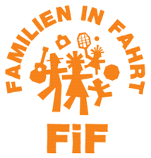
Bericht Kooperationspartner FiF 2025
Fahrt:
Zielgruppe:
Kooperierende Einrichtung:
Fahrtenleitung:

- Kurzkonzept zum Durchgang (Ausgangslage – Herausforderungen der Familien, Ziele, Umsetzung, Beteiligung der Familien)
- Wie wurden Familien erfolgreich angesprochen? Nach welchen Kriterien wurde die Gruppe zusammengestellt?
- Sind über die Familiengruppentreffen hinaus weitere Treffen der Familien geplant?
- Ergebnisse
 | Anzahl | Bemerkungen/ Gründe für Abbruch etc.
Familien mit Interesse an der Programmteilnahme
Anmeldungen
Tatsächlich teilnehmende Familien
-davon Erwachsene
-davon Kinder

- Gibt es Verbesserungsvorschläge in Bezug auf das Programm FiF?

- Ausblick: möchte die Einrichtung auch im nächsten Jahr im Rahmen von FiF mit dem DFV Berlin kooperieren? Welche Zielgruppe(n) wären möglich?

Ort, Datum Unterschrift und Stempel der Einrichtung

